**关于做好2018-2019学年第二学期学生特殊情况选课的通知**

**各教学院、相关学生：**

现将2018-2019学年第二学期学生特殊情况选课有关事项通知如下：

**一、选课时间：**

网上预选时间：2019年2月27日到3月30日。

**二、预选网址：**

1、教务管理系统http://xk.csust.edu.cn

2、教务扩展系统http://jwc.csust.edu.cn/jwkz/

第1步：学生登录（输入用户名，密码等）

第2步：进入“申请选课”，点击所需选课程，点“申请选课”。

第3步：到学生所在学院教务办确认该课程是否需要交费或无需交费，无需交费的，当场在教务办确认正选该课程。需交费的在规定交费时间内交清费用后，凭手机缴费截图，再次到所在学院教务办确认正选该课程。

第4步：学生自行查看个人教学安排，看所选课程是否已在个人教学安排中。

**三、特殊情况选课安排：**

1、2019年2月27日（周三）9: 00--22: 00对全校所有学生开放选课（可在任何能上网的电脑上选），只能补选，不能改选或退选，本学期以后不再补选。

2、2019年3月6日（周三）9:00-22：00对辅修（双学位）专业学生开放退课。

以上2 种选课，需在教务管理系统中进行http://xk.csust.edu.cn

3、2019年3月4日（周一）延长学制凭“延长学籍学生注册申请表”、留降级的学生凭“延长学籍处理的通知”文件到学生所在学院教务办办理选课手续。

4、2019年3月7日（周四）--3月8日（周五）2015、2016、2017级已转专业的学生请到学生转入学院教务办办理选课手续。

5、2019年3月11日（周一）--3月14日（周四）毕业班学生（补选 、漏选等特殊情况），非毕业班（已及格课程需跨年级处理刷分的情况）的学生请到学生所在学院教务办办理报名预选课手续。

以上3种选课，需在教务扩展系统中进行<http://jwc.csust.edu.cn/jwkz/>

6、2019年3月30日关闭本期所有选课，原则上不再进行任何选课。

**四、缴费：**

1. 本部收费，由学生本人，进入湖南省非税移动缴费平台缴费（同学费收取）。

2、城南收费，按原模式缴费，到学校农行交费。（**收款人户名：长沙理工大学，收款人帐号：18-0 50601040001558 ，缴款人：***款项来源：***（同学）学号***重修费），**在自助机上缴费的，请务必加盖农行公章。

3、本次特殊情况选课缴费时间：2019年3月19日(周二)早上8:00-3月21日（周四）下午5:00。过期收费系统将关闭，无法再缴费。

4、学生缴费后，凭手机缴费截图，到各学院教务办去确认选课。

5、一经缴费，款项一律进入了湖南省财政收入，无法退费。过了缴费时间，也无法再缴纳，所以请学生务必按时准确缴纳费用。

6、费用标准不变，本部80元/学分，城南20元/门。

附件：本部学生缴纳重修费用流程图：

教务处

2019.1.11

附件：本部学生缴纳重修费用流程图：

1. 打开手机微信，扫一扫，关注“湖南非税移动缴费”公众号。或添加朋友－》公众号－》搜索“湖南非税移动缴费”－》关注。



1. 进入公众号，点击“在线缴款”—》“旧版入口”－》“教育”—》“选择相对应学校”（**可搜索关键字快速定位到学校**）。

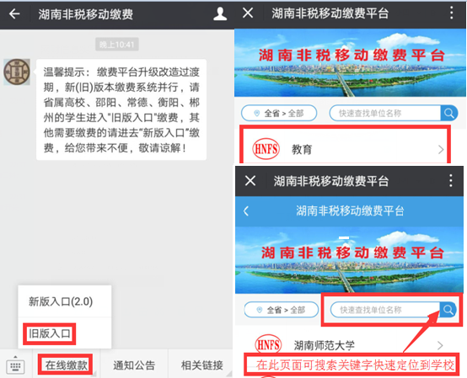

3、然后进入登录界面，输入学生姓名、学号栏可以输入学号或者身份证号，在此选择缴费类型（**请选择重修费！缴费平台默认为学杂费**）。

